Република Србија
МИНИСТАРСТВО
ЗАШТИТЕ ЖИВОТНЕ СРЕДИНЕ
Број: 353-03-25372020-07
Датум: 17.12.2020. године
Немагьина 22-26 Београд
ОПШТИНЛ МЕРОШИНА
Општинска управа
Инспекција за заштиту животне средине
Цара Лазара бр. 17 18 252 Мерошина
Сходно члану 10. и 12. став 12. Закона о инспекцијском надзору (Службени гласник РС бр. 36/2015), Сектор за надзор и предострожност у животној средини,
Министарства заштите животне средине, даје позитивно мишјьен,е на предлог Плана
Општинске управе Општине Мерошина.
С поштовањем,
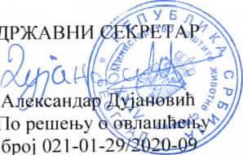
ДРЖАВНИ
По
број
од 09.11.202(). године

